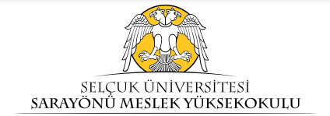

T.C.
SELÇUK ÜNİVERSİTESİ
SARAYÖNÜ MESLEK YÜKSEKOKUL MÜDÜRLÜĞÜ ZORUNLU STAJ BAŞVURU FORMU

Sayı: 36734166 / 360- .…./.…/20…
Konu: Staj

İLGİLİ MAKAMA
Aşağıda kimlik bilgileri verilen öğrencimiz kurumunuzda/işyerinizde staj yapmak istemektedir. İlgili öğrencinin 5510 sayılı Kanunun 5/b maddesi ve Sosyal Güvenlik Kurumunun 2011/36 sayılı sayılı genelgesi gereğince iş kazası ve meslek hastalığı sigortası (kısa vadeli sigorta kolları primi) üniversitemiz tarafından yapılacaktır. Öğrencimizin zorunlu stajını kurumunuzda/işyerinizde yapmasını saygılarımla rica ederim.

Akademik Staj Danışmanı

ÖĞRENCİNİN | Adı Soyadı
 | Öğrenci Numarası
 | Programı
 | T.C. Kimlik No
 | İkametgâh Adresi
 | Tel. No / E-Posta
 | Staj Türü
 | Staj Başlama Tarihi |  | Bitiş Tarihi |  | Süre | 30 İş Günü
 |  |  |  | Öğrencinin İmzası

.
Sarayönü Meslek Yüksekokulu
Adres: Selçuk Üniversitesi Sarayönü MYO Yukarı Mahalle Sarayönü Caddesi No:13 42430 Sarayönü/KONYA Tel: (332) 617 28 00 Faks : (332) 617 31 58 - e-posta:sarayonumyo@selcuk.edu.tr

